ГАРАНТИЙНЫЙ ТАЛОН  Заполняется продавцом:  Дата продажи/установки/доставки _________________  № заказа _____________________________________  Продавец __________________________________М.П.  Гарантия распространяется при условии соблюдения правил эксплуатации на корпус биокамина (выгорание корпуса, коррозия, изменение геометрии) топливные блоки (заклинивание, коррозия, изменение геометрии). На механические повреждения (царапины, сколы) биокамина и стеклянных поверхностей гарантия не распространяется.  Гарантийный срок - 2 года с даты приобретения.  Заполняется покупателем:  Внешний вид биокамина осмотрен, видимых повреждений, царапин нет. С инструкцией по безопасности и эксплуатации ознакомлен  ФИО _______________________________  Дата _______________________________  Подпись ____________________________  www.luxfire.ru  Производство биокаминов  Изготовлено: ООО «Люкс Огонь РУС» |  | Топливный блок на биотопливе  Lux Fire™ 150-1 XS  ПАСПОРТ ИЗДЕЛИЯ  Серия «Линия огня»  Арт. Топливный блок Lux Fire 150-1 XS  www.luxfire.ru
Содержание:  1. ОБЩИЕ СВЕДЕНИЯ  2. ТЕХНИЧЕСКИЕ ХАРАКТЕРИСТИКИ  3. КОМПЛЕКТНОСТЬ  4. МЕРЫ БЕЗОПАСНОСТИ  5. ПРАВИЛА ЭКСПЛУАТАЦИИ  6. СВИДЕТЕЛЬСТВА О ПРИЕМКЕ  7. СЕРТИФИКАТ  8. ГАРАНТИЙНЫЙ ТАЛОН  - ОБЩИЕ СВЕДЕНИЯ  Топливный блок Lux Fire™ на биотопливе (биоэтаноле)  применяется для оборудования каминов на биотопливе и переоборудования каминов иных видов на использование биотоплива.  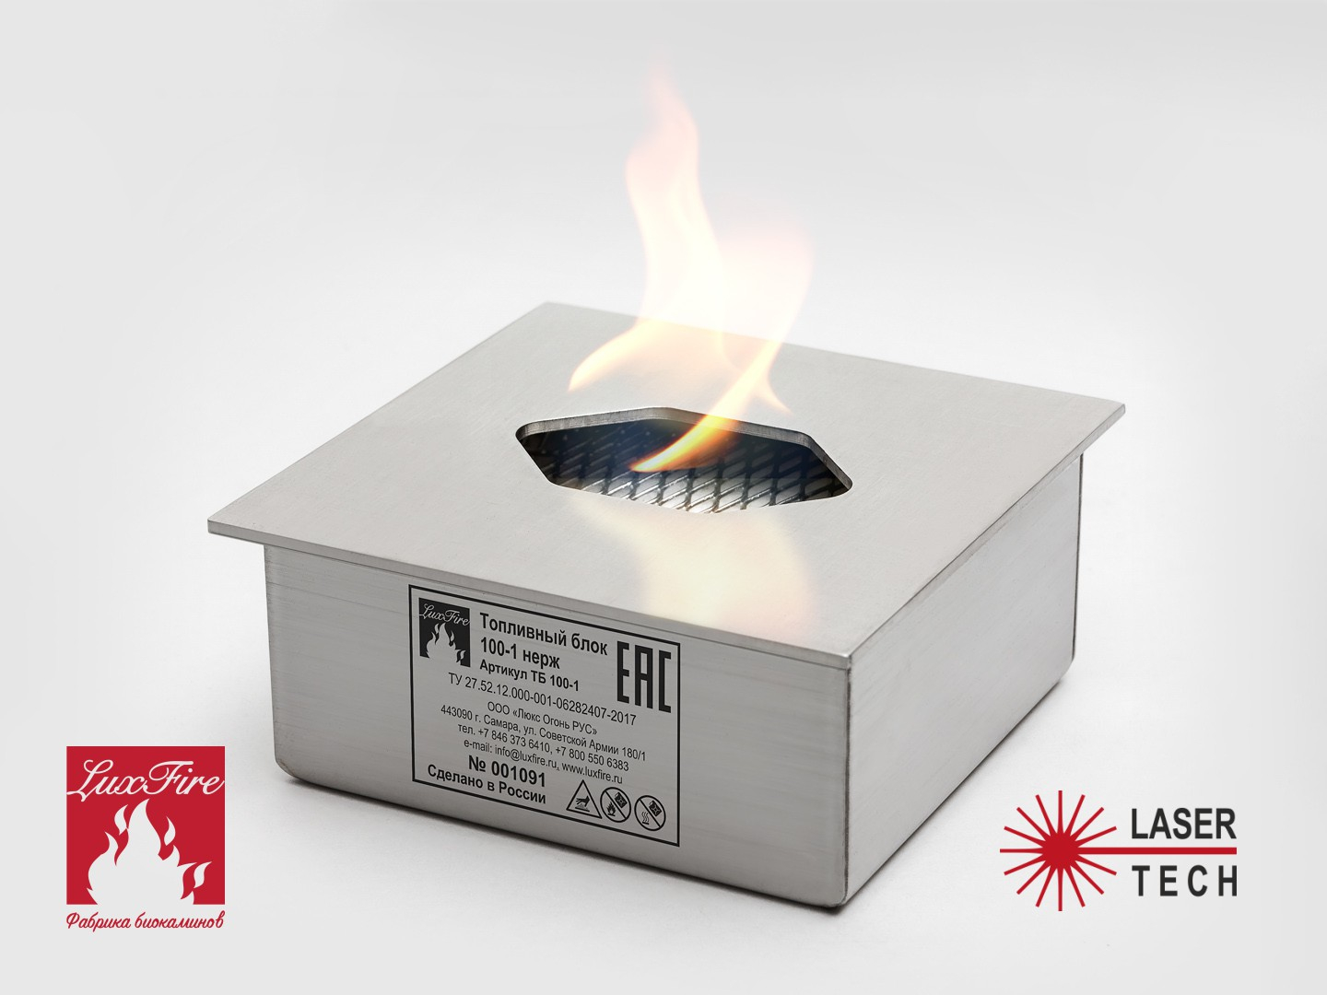  ВНИМАНИЕ  До использования топливного блока внимательно ознакомьтесь с мерами безопасности и правилами её эксплуатации! |  | 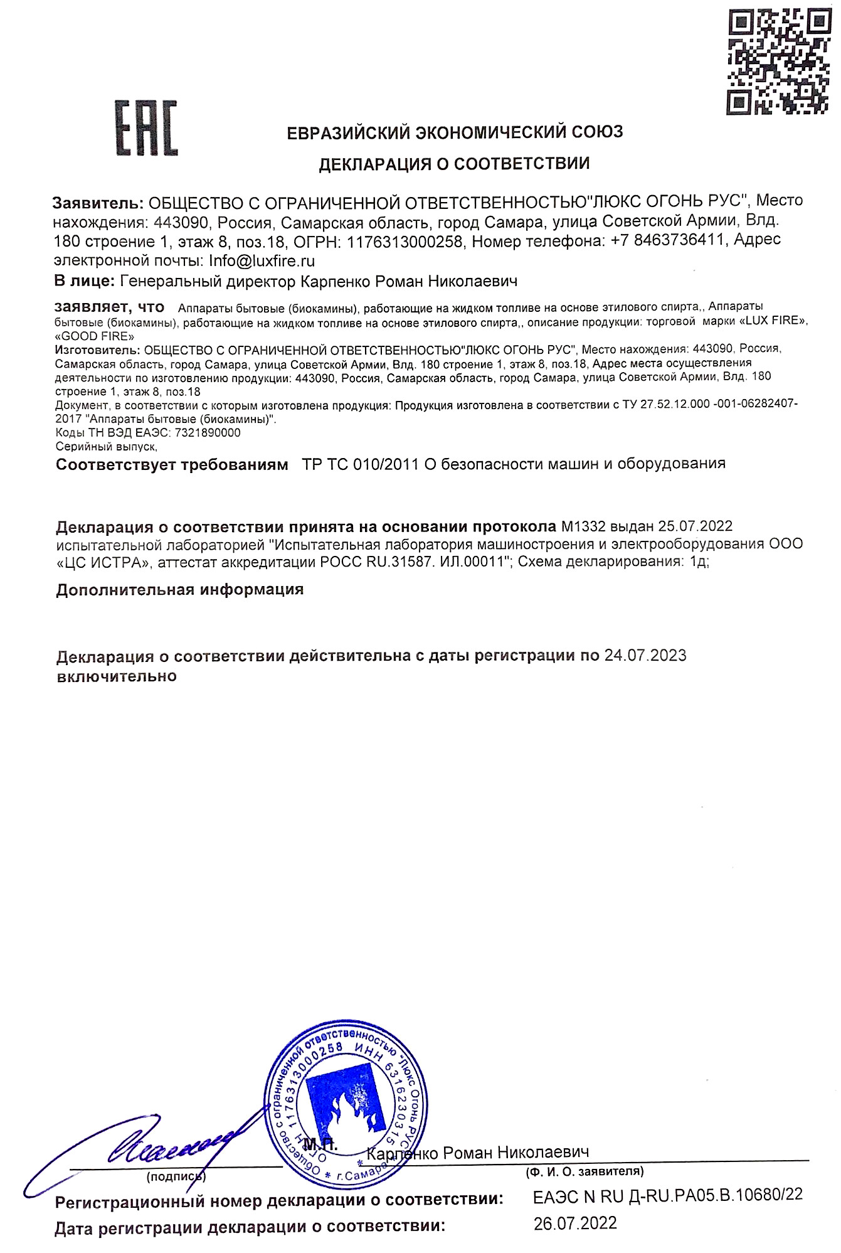
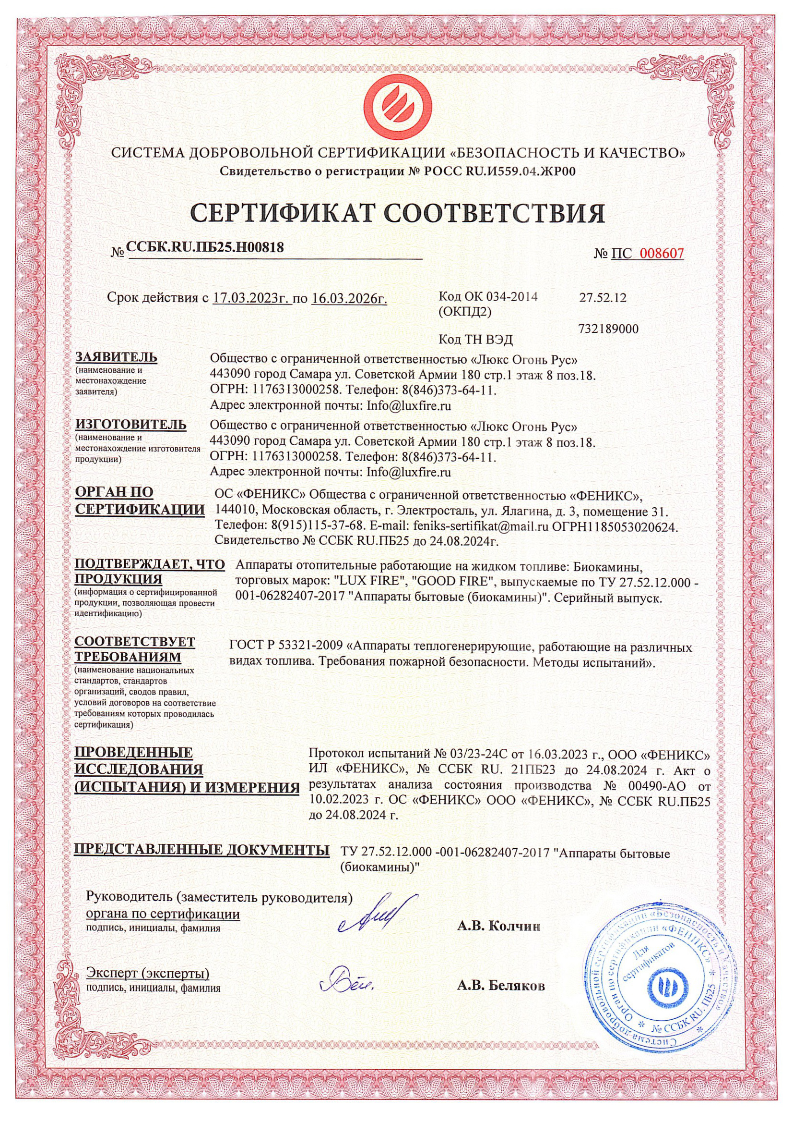 |  | - Технические характеристики  Габаритные размеры, мм (В×ШхГ) 56 х 146 × 146  Габариты под установ. нишу, мм (В×Диам) 57 x 143 x 113  Ёмкость топливной блока, мл 700  Время работы (полная заправка), ч 4  - Комплектность  Топливный блок Lux Fire 150-1 XS 1  Декоративная кочерга Lux Fire 1  Паспорт изделия 1  - Меры безопасности  При эксплуатации топливного блока Lux Fire необходимо выполнить следующие меры безопасности:  1. Установите топливный блок на ровную горизонтальную поверхность, обеспечивающую надёжное устойчивое положение, исключающее её опрокидывание или падение. Нижняя поверхность корпуса блока должна иметь опору. Место установки топливного блока должно отвечать требованиям пожарной безопасности и быть устойчивым к термическому воздействию, вызванному нагревом металлических поверхностей топливного блока. При установке топливного блока в специально предусмотренное посадочное место необходимо предусмотреть зазор 3-5 мм между корпусом топливного блока и стенкой посадочного места с каждой стороны. Несоблюдение этого этапа установки может привести к деформации топливного блока в процессе эксплуатации (нагрева).  2. При использовании топливного блока на открытом воздухе, необходимо обеспечить отсутствие рядом с местом установки легковоспламеняющихся предметов и предусмотреть защиту от порывов ветра.
3. Место установки топливного блока в помещении или на открытом воздухе должно быть оснащено необходимыми средствами пожаротушения.  ЗАПРЕЩАЕТСЯ:  - Эксплуатировать аппарат при наличии утечек топлива.  - Наливать топливо в разожжённый или не полностью остывший топливный блок, т.к. это может привести к самопроизвольной вспышке пламени.  - Регулировать высоту пламени или гасить огонь без использования специальной декоративной кочерги, т.к. это может привести к ожогам рук.  - Оставлять работающий топливный блок без присмотра.  - Допускать эксплуатацию топливного блока детьми и подростками без разрешения взрослых или в их отсутствие.  - Использовать топливный блок для непредусмотренных его конструкцией функций (приготовление и разогрев пищи, сушка одежды и т.п.).  - Использовать любое топливо кроме биотоплива, предназначенного для использования в декоративных каминах.  - Прикасаться к металлическим поверхностям топливного блока, до полного их остывания, частями тела, одеждой или легковоспламеняющимися материалами.  5. Правила эксплуатации  1. С помощью воронки и мерного стакана, налейте биотопливо, равномерно по всей длине отверстия топливного блока в количестве, не более 450 мл.  2. После наполнения топливного блока удостоверьтесь, что не пролили биотопливо мимо отверстия. В случае пролива биотоплива протрите поверхность впитывающей тряпочкой.  3. Подожгите топливо при помощи каминной спички или зажигалки.  4. Дождитесь прогрева топливного блока и его самостоятельного выхода на основной рабочий режим. Время выхода на рабочий режим 3-4 минуты. |  | 4. При использовании топливного блока на открытом воздухе, для повышения устойчивости пламени, необходимо установить ветровой экран.  5. Регулировка высоты пламени, а также полное закрытие камеры сгорания осуществляется с помощью выдвижной заслонки. Заслонка открывается и закрывается с помощью декоративной кочерги, которая имеется в комплекте поставки. Никогда не прикасайтесь к горячей заслонке руками, т.к. это ведёт к ожогам!  6. После прогорания топлива, топливному блоку необходимо дать остыть. После охлаждения топливного блока можно проводить его повторную заправку.  6. Свидетельство о приёмке  Изделие: Топливный блок Lux Fire 150-1 XS  Артикул: Топливный блок Lux Fire 150-1 XS  Изделие соответствует ТУ 27.52.12.000-001-06282407-2017 (Сертификат соответствия № ESTDI.B002.AМ552) и признанно годным к эксплуатации.  Дата выпуска: _______________  Штамп ОТК: _______________  Дата реализации: _______________  Штамп магазина: _______________  7.Гарантия  В соответствие со статьей 477 ГК РФ предприятие принимает претензии по качеству и комплектации изделия в течении двух лет с момента продажи. При отсутствие штампа торгующей организации в паспорте изделия претензии не принимаются.

